Sale Master
Selección de clases de análisis.

Contenido
1. Introducción 2
2. Tarjetas CRC (Clase-Responsabilidad-Colaboración) 2
- RegistroPaq 2
- CtrlRegistro 2
- BDentregas 3
- EntregarPaquete 3
- RegistroEmpleado 3
- Control-RegistroEmpleado 4
- DB 4
- Empleado-Conductor 4
- Empleado-Ventas 5
- Consultar_Empleado 5
- Manejador_Consulta 6
- Boleto 6
- Venta 6
- ConfirmarVenta 6
- VentaCompleta 7
- RegistroBoletos 7
3. Diagramas de clase de análisis 7
- RegistroPaq 7
- CtrlRegistro 7
- BDentregas 8
- EntregarPaquete 8
- RegistroEmpleado 8
- Control-RegistroEmpleado 8
- DB 9
- Empleado-Conductor 9
- Empleado-Ventas 9
- Consultar_Empleado 10
- Manejador_Consulta 10
- Boleto 10
- Venta 10
- ConfirmarVenta 11
- VentaCompleta 11
- RegistroBoletos 11

- Introducción
En este documento se definirán las clases de análisis del sistema, en donde se especificarán los elementos del modelo conceptual para las clases o subsistemas que con llevan responsabilidades.
- Tarjetas CRC (Clase-Responsabilidad-Colaboración)

Nombre de la clase | RegistroPaq
Descripción | Esta clase facilita la comunicación entre el usuario y el sistema.
Responsabilidades | Se encarga de obtener los datos necesarios para registrar los paquetes en el sistema, cambiar el estado de dichos paquetes, consultar registros y calcular el importe del envió antes de efectuarse el registro.
Atributos
  Nombre | Descripción | Tipo
  Remitente | Nombre de la persona que envía el paquete. | String
  Destinatario | Nombre de la persona que recibe el paquete. | String
  Origen | Lugar de donde se envía al paquete. | String
  Destino | Lugar a donde se envía el paquete. | String
  Peso | Peso del paquete. | Float
  Paquetes | Número de paquetes. | Int
  Descripción | Detalle del paquete. | String
  Conductor | Nombre del conductor. | String
  Unidad | Clave de la unidad. | String
  Importe | Precio del envío. | Float
  Estado | Estado del paquete, puede ser: Enviando, Recibido o Entregado. | String
  Folio | Número de envío. | String
  ctrlObj | Instancia de la clase CtrlRegistro. | CtrlRegistro

Nombre de la clase | CtrlRegistro
Descripción | Esta clase es Se encarga de obtener los datos necesarios para registrar los paquetes en el sistema, cambiar el estado de dichos paquetes, consultar registros y calcular el importe del envió antes de efectuarse el registro.de tipo control y establece una conexión entre las clases RegistroPaq y BDentregas.
Responsabilidades | Se encarga de establecer la conexión entre RegistroPaq y Bdentregas mediante la función RegistrarPaq().
Atributos
  Nombre | Descripción | Tipo
  paqueteOBJ | Instancia de la clase BDentregas. | BDentregas

Nombre de la clase | BDentregas
Descripción | Esta clase se comunica con la base de datos para el registro del paquete.
Responsabilidades | Se encarga de realizar el registro del paquete en la base de datos y realiza las consulta de registros.
Atributos
  Nombre | Descripción | Tipo
  Remitente | Nombre de la persona que envía el paquete. | String
  Destinatario | Nombre de la persona que recibe el paquete. | String
  Origen | Lugar de donde se envía al paquete. | String
  Destino | Lugar a donde se envía el paquete. | String
  Peso | Peso del paquete. | Float
  Paquetes | Número de paquetes. | Int
  Descripción | Detalle del paquete. | String
  Conductor | Nombre del conductor. | String
  Unidad | Clave de la unidad. | String
  Importe | Precio del envío. | Float
  Estado | Estado del paquete, puede ser: Enviando, Recibido o Entregado. | String
  Folio | Número de envío. | String

Nombre de la clase | EntregarPaquete
Descripción | Esta clase establece conexión entre la clase Entregados y la clase BDentregas.
Responsabilidades | Se encarga de la conexión de Entregados y la clase BDentregas, almacenando el folio y enviándolo a BDentregas para que esta realice la búsqueda y efectúe la modificación.
Atributos
  Nombre | Descripción | Tipo
  Folio | Número de envío. | String

Nombre de la clase | RegistroEmpleado
Descripción | Esta clase facilita la comunicación entre usuario y sistema.
Responsabilidades | Se encarga de obtener los datos necesarios para registrar a un nuevo empleado en el sistema y realiza la validación de los datos ingresados para el correcto registro.
Atributos
  Nombre | Descripción | Tipo
  ID | Número de control del empleado. | String
  Nombre | Nombre del empleado. | String
  Tipo | Tipo de cargo del empleado. | String
  NivelEstudio | Grado de estudio del empleado. | String
  Licencia | Indica si el empleado cuenta con licencia de manejo. | Bool
  Edad | Edad del empleado. | String
  Domicilio | Domicilio del empleado. | String
  Localidad | Localidad donde vive el empleado. | String
  Teléfono | Teléfono del empleado. | String
  Sexo | Sexo del empleado. | Bool
  FechaNacimiento | Fecha de nacimiento del empleado. | String
  EstadoCivil | Estado civil del empleado. | String
  Nacionalidad | Nacionalidad del empleado. | String
  c.p | Código postal del empleado. | String

Nombre de la clase | Control-RegistroEmpleado
Descripción | Esta clase es de tipo control y facilita a conexión entre RegistroEmpleado y DB.
Responsabilidades | Se encarga de establecer la conexión entre RegistroEmpleado y DB para que se realice el registro del empleado.
Atributos | No tiene atributos.

Nombre de la clase | DB
Descripción | Esta clase es de tipo entidad, se cSe encarga de obtener los datos necesarios para registrara un nuevo empleado en el sistema y realiza la validación de los datos ingresados para el correcto registro.omunica con otras clases entidad para guardar los datos de los empleados y realizar consultas de estos mismos.
Responsabilidades | Se encarga de guardar los datos de los empleados dependiendo del tipo de empleado, puede almacenar los datos en la clase Empleado-Conductor o en la clase Empleado-Ventas, asi como realizar las consultas de estos mismos para que los datos puedan ser mostrados.
Atributos
  Nombre | Descripción | Tipo
  ID | Número de control del empleado. | String

Nombre de la clase | Empleado-Conductor
Descripción | Esta clase es de tipo entidad, en ella se guardan los datos de los conductores.
Responsabilidades | Se encarga de almacenar los datos de los conductores, estos datos podrán ser modificados o eliminados.
Atributos
  Nombre | Descripción | Tipo
  ID | Número de control del empleado. | String
  Nombre | Nombre del empleado. | String
  Tipo | Tipo de cargo del empleado. | String
  Licencia | Indica si el empleado cuenta con licencia de manejo. | Bool
  Edad | Edad del empleado. | String
  Domicilio | Domicilio del empleado. | String
  Localidad | Localidad donde vive el empleado. | String
  Teléfono | Teléfono del empleado. | String
  Sexo | Sexo del empleado. | Bool
  FechaNacimiento | Fecha de nacimiento del empleado. | String
  EstadoCivil | Estado civil del empleado. | String
  Nacionalidad | Nacionalidad del empleado. | String
  c.p | Código postal del empleado. | String

Nombre de la clase | Empleado-Ventas
Descripción | Esta clase es de tipo entidad, en ella se guardan los datos de los vendedores y encargados de paquetería.
Responsabilidades | Se encarga de almacenar los datos de los empleados en ventas y paquetería, estos datos podrán ser modificados o eliminados.
Atributos
  Nombre | Descripción | Tipo
  ID | Número de control del empleado. | String
  Nombre | Nombre del empleado. | String
  Tipo | Tipo de cargo del empleado. | String
  NivelEstudio | Grado de estudio del empleado. | String
  Edad | Edad del empleado. | String
  Domicilio | Domicilio del empleado. | String
  Localidad | Localidad donde vive el empleado. | String
  Teléfono | Teléfono del empleado. | String
  Sexo | Sexo del empleado. | Bool
  FechaNacimiento | Fecha de nacimiento del empleado. | String
  EstadoCivil | Estado civil del empleado. | String
  Nacionalidad | Nacionalidad del empleado. | String
  c.p | Código postal del empleado. | String
  Edad | Edad del empleado. | String

Nombre de la clase | Consultar_Empleado
Descripción | Esta clase facilita la comunicación entre usuario y sistema.
Responsabilidades | Se encarga de obtener el ID del empleado y realizar las llamadas a las clases necesarias para realizar la consulta.
Atributos
  Nombre | Descripción | Tipo
  ID | Número de control del empleado. | String

Nombre de la clase | Manejador_Consulta
Descripción | Esta clase es de tipo control facilita la comunicación entre las clases Consultar-Empleado y BD.
Responsabilidades | Se encarga de establecer la conexión entre las clases Consultar-Empleado y BD mediante las funciones Consultar_Empleado(), que indica a BD que se realizará una consulta y la función MandarInfo(), que devuelve los datos de la consulta a Consultar-Empleado para que sean mostrados.
Atributos | No tiene atributos.

Nombre de la clase | Boleto
Descripción | Esta clase es de tipo entidad, en ella se guardan los datos de los boletos.
Responsabilidades | Se encarga de almacenar los datos de los boletos vendidos.
Atributos
  Nombre | Descripción | Tipo
  Nombre | Nombre del pasajero. | String
  Destino | Lugar a donde llega el pasajero. | String
  Origen | Lugar de donde sale el pasajero. | String
  Asiento | Número de asiento de la unidad. | int
  Fecha | Fecha del viaje. | String
  Costo | Costo del viaje. | Float
  Hora | Hora de salida del viaje. | String

Nombre de la clase | Venta
Descripción | Esta clase facilita la comunicación entre el usuario y el sistema.
Responsabilidades | Se encarga de obtener los datos necesarios para registrar una venta de boleto.
Atributos
  Nombre | Descripción | Tipo
  Boleto | Instancia de la clase Boleto. | Boleto

Nombre de la clase | ConfirmarVenta
Descripción | Esta clase es de tipo control, en ella se decide si se llevará a cabo el registro de la venta o no.
Responsabilidades | Se encarga de 'preguntar' al usuario si desea completar la venta y dada la respuesta de este se realizará el registro llamando a la clase VentaCompleta.
Atributos
  Nombre | Descripción | Tipo
  Informacion | Indica la confirmación de la venta. | Bool
  Pago | Indica si se ha realizado el pago. | Bool

Nombre de la clase | VentaCompleta
Descripción | Esta clase es de tipo control, ella realiza el registro de la venta.
Responsabilidades | Se encarga de almacenar los datos de el boleto vendidoen la clase RegistroBoletos.
Atributos
  Nombre | Descripción | Tipo
  Informacion | Indica la confirmación de la venta. | Bool

Nombre de la clase | RegistroBoletos
Descripción | Esta clase es de tipo entidad, en ella se guardan los datos de los boletos vendidos.
Responsabilidades | Se encarga de almacenar los datos de los boletos vendidos.
Atributos
  Nombre | Descripción | Tipo
  Información | Instancia de la clase Boleto. | Boleto

- Diagramas de clase de análisis

RegistroPaq
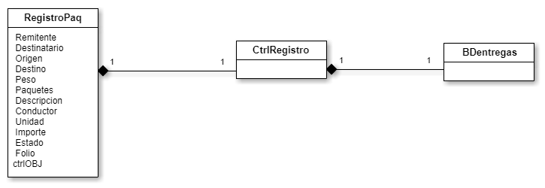

CtrlRegistro

BDentregas
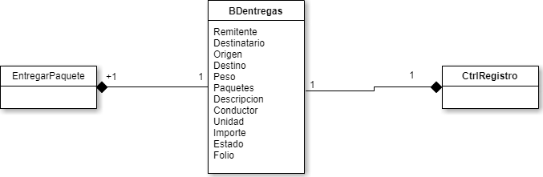

EntregarPaquete
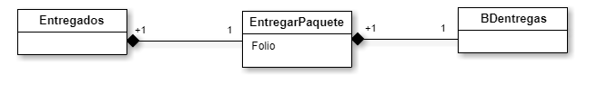

RegistroEmpleado

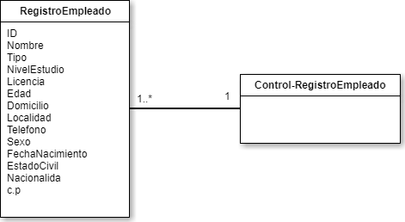

Control-RegistroEmpleado

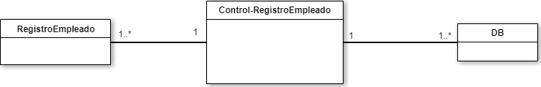

DB
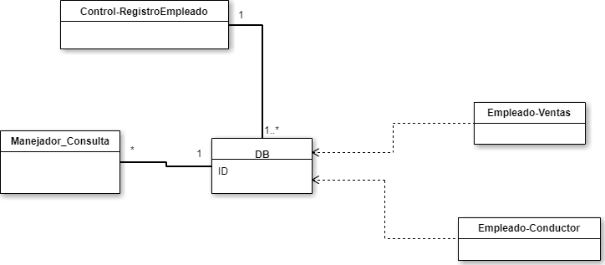

Empleado-Conductor
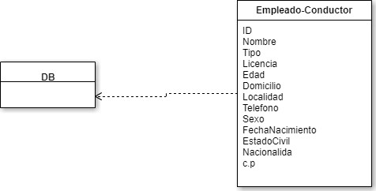

Empleado-Ventas
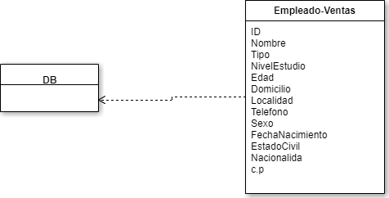

Consultar_Empleado

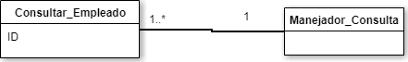

Manejador_Consulta

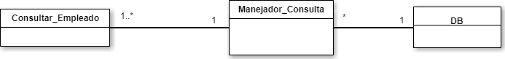

Boleto

Venta

ConfirmarVenta

VentaCompleta

RegistroBoletos
